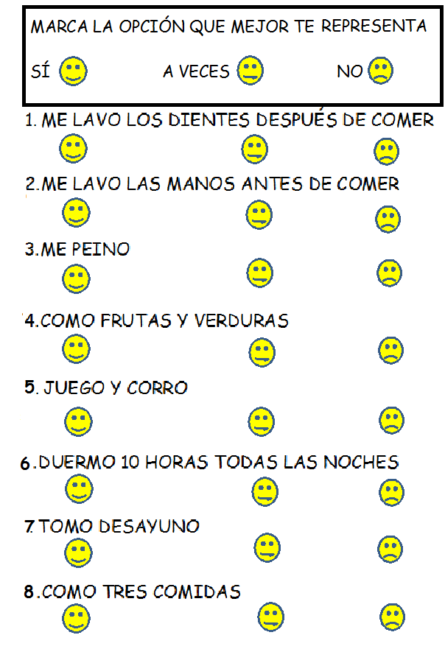
PAUTA ACTIVIDAD: UNA VIDA SALUDABLE

INDICACIÓN DOCENTE:
En actividades como estas, los alumnos suelen contestar como se espera de ellos y no necesariamente con la conducta real.
El docente debe crear las condiciones de aula para que los alumnos entiendan que responder para dejar contento al adulto solo los perjudica a ellos. Esta actividad pretende evaluar el grado de actividades sanas al interior y fuera del hogar, que tienen relación con hábitos que deben ser desarrollados.
Por otro lado, a esta edad, también es importante mostrar acciones concretas de estos hábitos, ya sea en juegos donde se simulan las conductas, viendo a otros, etc.

Elaborado por: Carmen Salazar

